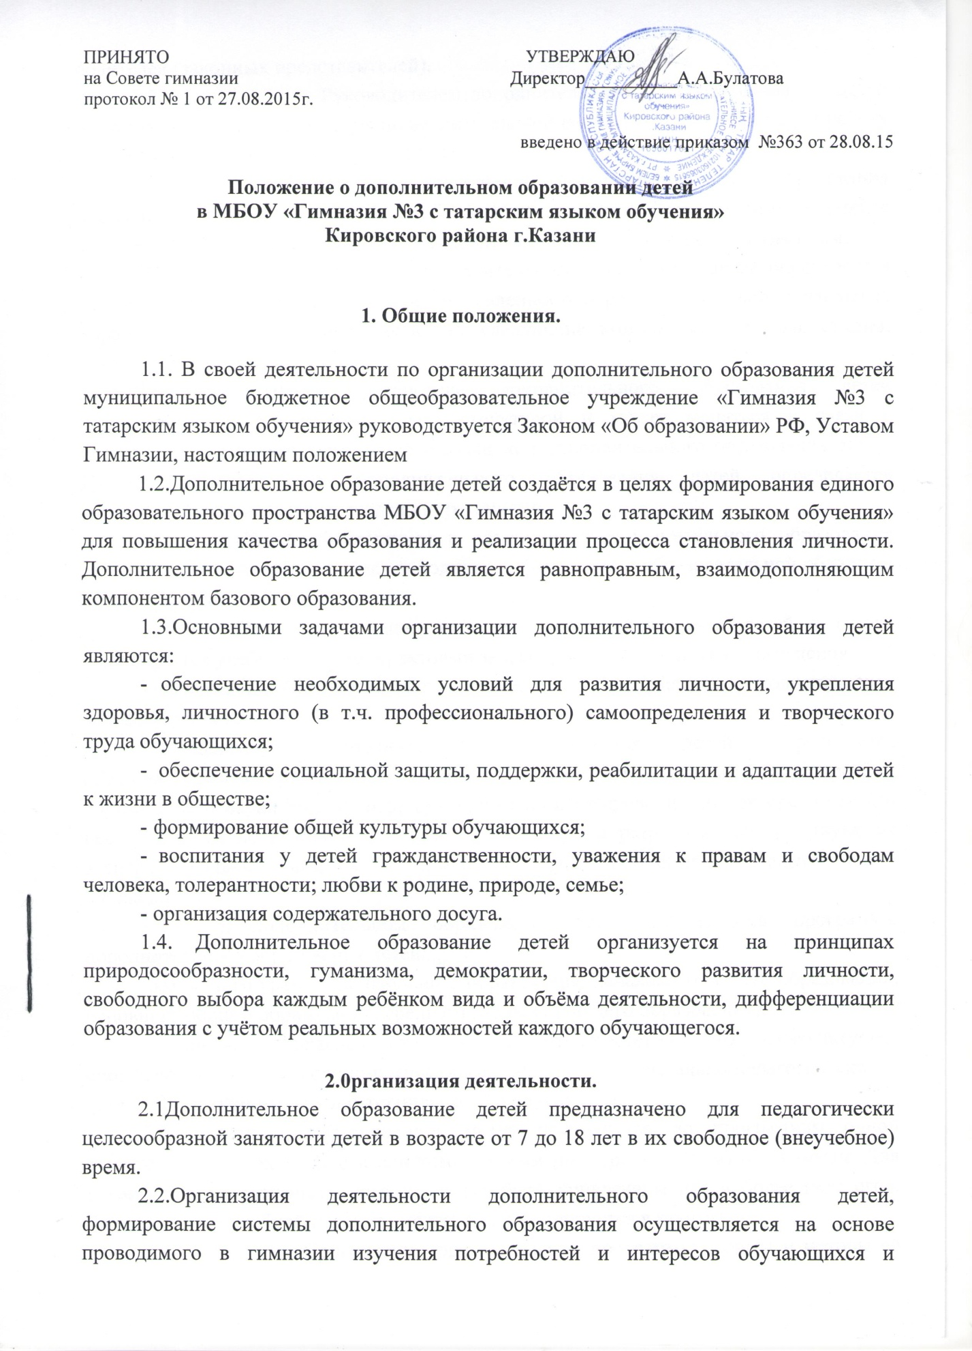

родителей (законных представителей).
- Руководителем дополнительного образования детей является заместитель директора по воспитательной работе, который организует работу и несёт ответственность за её результаты.
- Расписание объединений дополнительного образования составляется для создания наиболее благоприятного режима труда и отдыха детей с учётом возрастных особенностей и установленных санитарно-гигиенических норм.
- Структура дополнительного образования детей определяется целями и задачами, количеством и направленностью реализуемых дополнительных образовательных программ и включает следующие компоненты: кружки, студии, секции, клубы и т.д.
- Штатное расписание дополнительного образования детей формируется в соответствии с его структурой и может меняться в связи с производственной необходимостью и развитием дополнительного образования детей. Деятельность педагогов дополнительного образования детей определяется соответствующими должностными инструкциями.
- Приём обучающихся в объединения дополнительного образования детей осуществляется на основе свободного выбора детьми образовательной области и образовательных программ.
- Для организации дополнительного образования детей в школе используются учебные кабинеты, актовый зал, спортивный зал, другие помещения.
3.Содержание образовательного процесса в объединениях дополнительного образования детей.
- Содержание дополнительного образования детей определяется образовательными программами - примерными (рекомендованными Министерством образования и науки РФ), модифицированными (адаптированными), авторскими. При необходимости возможна постановка эксперимента и разработка соответствующих экспериментальных программ, открытие на базе учреждения экспериментальной площадки.
- В дополнительном образовании детей реализуются программы дополнительного образования детей:
-различного уровня (дошкольного образования, начального общего образования, основного общего образования, среднего (полного) общего образования);
-различных направленностей: художественно-эстетического, физкультурноспортивного, военно-патриотического, социально-педагогического, естественнонаучного, научно-технического и других.
- Занятия в объединениях могут проводиться по программам одной тематической направленности или комплексным (интегрированным) программам. Для реализации комплексных программ могут быть привлечены два и более педагогов. Распределение учебной нагрузки между ними фиксируется в программе.
- Содержание образовательной программы, формы и методы её реализации, численный и возрастной состав объединения определяется педагогом самостоятельно, исходя из образовательно-воспитательных задач, психологопедагогической целесообразности, санитарно-гигиенических норм, материальнотехнических условий, что отражается в Пояснительной записке программы
4.Организация образовательного процесса.
  - Деятельность дополнительного образования детей осуществляется на основе годовых и других видов планов, образовательных программ и учебнотематических планов, утверждённых заместителем директора по воспитательной работе и дополнительному образованию.
  - Учебный год в объединениях дополнительного образовании детей начинается 1 сентября и заканчивается 31 мая текущего года. Во время летних каникул учебный процесс может продолжаться в соответствии с образовательными программами в форме походов, сборов, экспедиций, лагерей разной направленности
и.т.п. Состав обучающихся в этот период может быть переменным. При проведении многодневных походов разрешается увеличение нагрузки педагогов.
  - Расписание занятий в объединениях дополнительного образования детей составляется с учётом того, что они являются дополнительной нагрузкой к обязательной учебной работе детей и подростков в общеобразовательном учреждении. Расписание составляется в начале учебного года администрацией школы по представлению педагогических работников с учётом установления наиболее благоприятного режима труда и отдыха обучающихся. Расписание утверждается директором школы. Перенос занятий или изменение расписания производится только с согласия администрации школы и оформляется документально. В период школьных каникул занятия могут проводиться по специальному расписанию.
  - Продолжительность занятий и их количество в неделю определяется образовательной программой педагога, а также требованиями СанПиН.
  - В соответствии с программой педагог может использовать различные формы образовательно-воспитательной деятельности педагога: аудиторные занятия, лекции, семинары, практикумы, экскурсии, концерты, выставки, экспедиции, соревнования, олимпиады и др. Занятия могут проводиться как со всем составом группы, так и по звеньям (3 - 5 человек) или индивидуально.
  - Педагог дополнительного образования отвечает за организацию учебновоспитательного процесса, систематически ведёт установленную документацию.
4.7.Зачисление обучающихся в объединения дополнительного образования детей осуществляется на срок, предусмотренный для освоения программы.
- Деятельность детей осуществляется как в одновозрастных, так и в разновозрастных объединениях по интересам (учебная группа, клуб, студия, ансамбль, театр и др.). В работе объединения могут принимать участие родители, без включения в списочный состав и по согласованию с педагогом.
- Каждый обучающийся имеет право заниматься в объединениях разной направленности, а также изменять направления обучения.
- В дополнительном образовании детей ведётся методическая работа, направленная на совершенствование содержания образовательного процесса, форм и методов обучения, повышение педагогического мастерства работников.

